pony对象关系映射器使用指南

# 商品说明

Pony 是一个高级对象相关的映射器。pony最有趣的功能是它可以使用Python Generator Expressions和Lambdas编写查询数据库的能力。

本商品通过鲲鹏服务器+Euler2.0部署。

# 商品购买

您可以在云商店搜索“pony对象关系映射器”。

其中，地域、规格、推荐配置使用默认，购买方式根据您的需求选择按需/按月/按年，短期使用推荐按需，长期使用推荐按月/按年，确认配置后点击“立即购买”。

# 商品资源配置

商品支持**ECS控制台配置**，下面对资源配置的方式进行介绍。

## ECS控制台配置

### 准备工作

在使用ECS控制台配置前，需要您提前配置好**安全组规则**。

**安全组规则**的配置如下：

* 入方向规则放通CloudShell连接实例使用的端口22，以便在控制台登录调试。
* 出方向规则一键放通

### 创建ECS

前提工作准备好后，选择ECS控制台配置跳转到购买ECS页面，ECS资源的配置如下图所示：

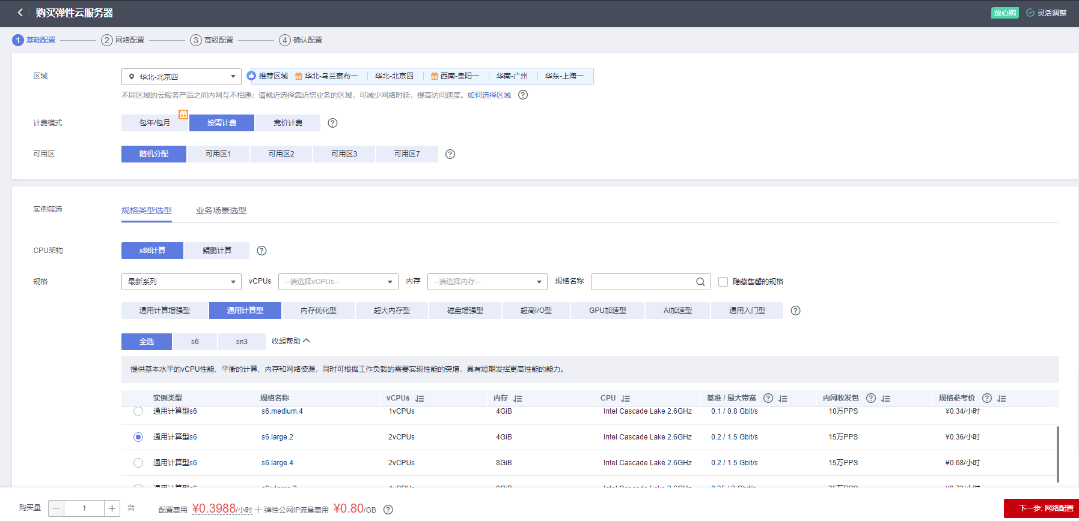

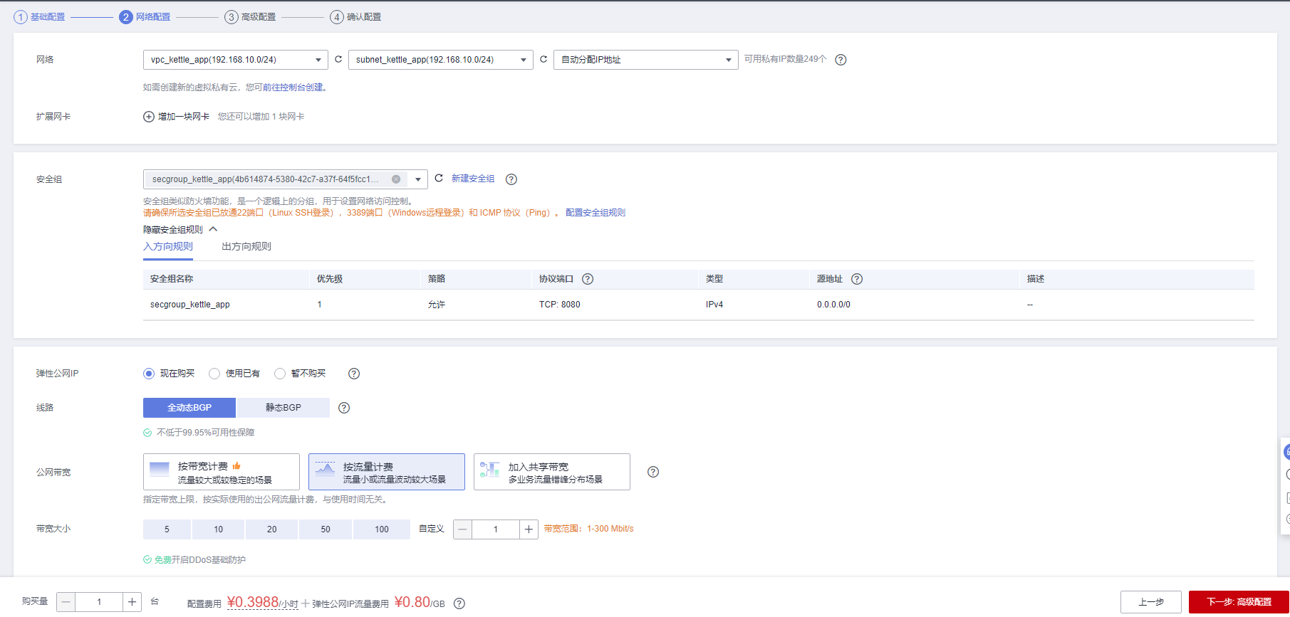

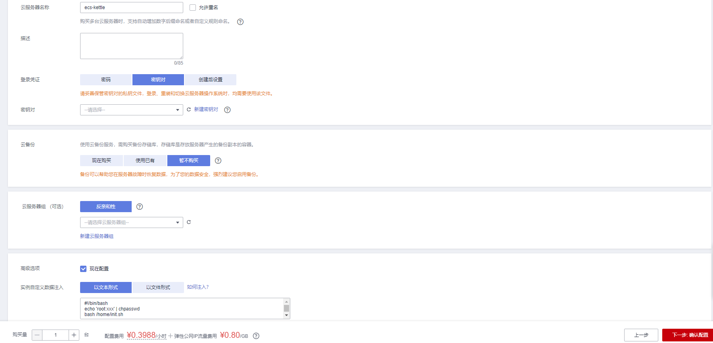

**值得注意的是：**

* VPC您可以自行创建
* 安全组选择3.1.1章节中配置的安全组
* 弹性公网IP选择现在购买，推荐选择“按流量计费”，带宽大小可设置为5Mbit/s
* 其余默认或按规则填写即可。

# 商品使用

## pony使用

**进入虚拟环境**

**【source myenv/bin/activate】**

**执行示例进行数据库操作验证**

**【python /opt/test.py】**

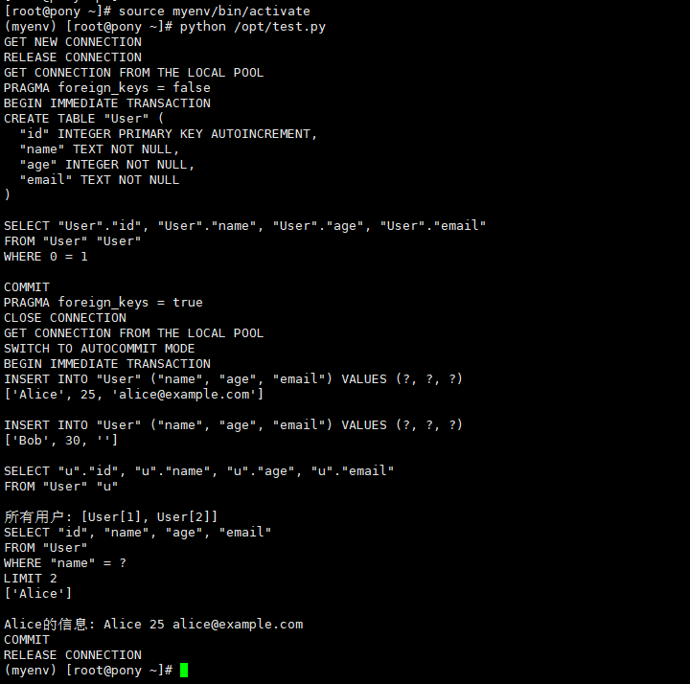

## 参考文档

* [pony官网文档](https://docs.ponyorm.org/)